Білім беру саласы: «Таным», «Шығармашылық».
Ұйымдастырылған оқу іс-әрекет: Информатика
Тақырыбы: «Ғаламтордан келген хат».
Мақсаты: Балалардың информатикадан шығармашылық қабілетін дамыту, компьютерге деген қызығушылығын арттыра отырып, оларды ұқыпты жұмыс жасауға үйрету. Балалардың білімдерін тиянақтай отырып, адамгершілікке, тапқырлыққа тәрбиелеу.
Көрнекіліктер: слайд тақта, геометриялық фигуралардың суреті.

Әрекет кезеңдері | Мұғалімнің іс-әрекеті | Балалардың іс-әрекеті
Мотивациялық қозғаушы | -Қайырлы күн, балалар! Күніміз сәтті болсын, сендермен кездесіп тұрғаныма қуаныштымын.  Жылулық шеңбер.  - Қане, балалар барлығымыз бір - біріміздің қолымыздан ұстап күн жасайықшы.  - Балалар, мынау ненің суреті? (күннің)  - Күн жарқырап шыққан кезде адамдарға шуағын шашады.  - Таңертең тұрған кезде аналарың қайырлы таң деп айта ма?  Кәне, бізде қайырлы таң тілейік.  - Қайырлы таң көздерім, сендер ояныңдар!!!  - Қайырлы таң құлақтарым, сендер ояныңдар!!!  - Қайырлы таң саусақтарым, сендер ояныңдар!!!  Көздерін, құлақтарын уқалайды.  Шапалақтайды.  -Жарайсыңдар, балалар, бүгінгі күніміз жақсы болсын, орнымызға жайғасайық.  -Балалар ең алдымен оқу іс-әрекетімізді бастамас бұрын, қауіпсіздік ережесін есімізге түсіріп жіберейік. Қане, кім айтады? | Балалар мұғаліммен амандасып, шаттық шеңберіне тұрады.  - Компьютер кабинетіне келгенде тоқтарды, розеткаларды ұстауға болмайды;  - Компьютерде су киіммен, су қолмен отыруға болмайды;  - Компьютер жанына сумка, кітап, дәптер қоюға болмайды;  - Пернетақтаға артық заттар қоюға болмайды;  - Компьютер кабинетінде жүгіруге, секіруге, төбелесуге болмайды;  - Компьютерді мұғалімнің рұқсатынсыз қосуға болмайды;
Іздену - ұйымдастырушы | Бүгінгі оқу іс-әрекетіміздің тақырыбы: Ғаламтордан келген хат.  Балалар бізге ғажайып білім әлемінің ханшайымы ғаламтордан хат жіберген екен. Бәріміз бірге қарайық.  Слайд тақтадан білім ханшайымы сөйлейді.  «Сәлематсыздарма, балалар! Мен ғажайып білім әлемінің ханшайымымын». Мен сіздердің білімдеріңді тексерсіндеп ғажайып білім әлемінің шәкіртін жібердім. Шәкіртімнен сіздерге тапсырмаларымды беріп жібердім. Сіздерді бәрін орындайды деп сенемін. Ал жақсы балалар, сау болыңыздар!  Осы кезде есік қағылып шәкірт келеді.  Шәкірт балалармен амандасып тәрбиешіге өзінің тапсырмаларын береді.  Балалар, мен сендерге құр қол келген жоқпын  Мына шарларды ала келдім.  - Бір жылда неше мезгіл бар?  Кәне, атап шығайық...  Бұл шарлардың түсі де сол төрт мезгілді белгілейді.  Мына шардың түсі қандай?  - Бұл шардың түсі қай мезгілді білдіреді?  Қыс. қыста жер қандай болады  Сары шарды көрсету  Бұл түс қандай жыл мезгілін білдіреді.  - Себебі күзде ағаштардың жапырақтары сарғайып жерге түседі.  Жер беті сары кілемге ұқсайды.  Жасыл шарды көрсету.  Бұл түс шөптердің түсі сияқты.  - Табиғат көктемде оянып, жер беті жасыл шөпке толады..  Ағаштар бүршік жара бастайды.  Қызыл шарды көрсету.  - Қызыл түс қандай жыл мезгілін білдіреді.?  Қай уақытта гүлдер қызыл түске боялады?  - Балалар, түстерін білдік, енді сиқырлы шардың ішінде не бар екенін білгілерің келе ме? Кәне, шарды кім жарады.  Бір бала шығып шарды жарады.  1-тапсырма. Жұмбақтар.  Адамға серік, күзетке берік.  Жүрегі бар, ізі жоқ,  Қанатты бар, ұшпайды.  Су астында қыстайды. (Балық)  Мен атамнан қаштым,  Мен әжемнен қаштым  Таба алмадым атамды, әжемді.  Үйімді сағындым.  Бұл қай ертегі? (Бауырсақ)  Кішкене ғана бойы бар, айналдырып киген тоны бар (қой)  2-тапсырма. Мынау түрлі - түсті пішіндерді қараңдаршы. Оларды қалай атаймыз.  Балалар: Тіктөртбұрыш, төртбұрыш, үшбұрыш, дөңгелек.  Тәрбиеші: Шуақ шашқан күнге ұқсаймын көбірек, менің атым (дөңгелек)  Барлық шатыр ұқсайды тек өзіме, бірден білер құлақ асқан сөзіме. (үшбұрыш)  Теледидар таныс екен баршаға, ал пішінім ұқсайды ғой (шаршыға)  3-тапсырма. Суретті тап.  Тәрбиеші:- Балалар мынау ненің суреті? Қане кім айтады?  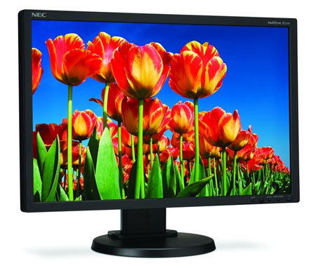  - Бұл – монитор.  Тәрбиеші:- Жарайсың отыра ғой. Ал мынау ненің суреті?  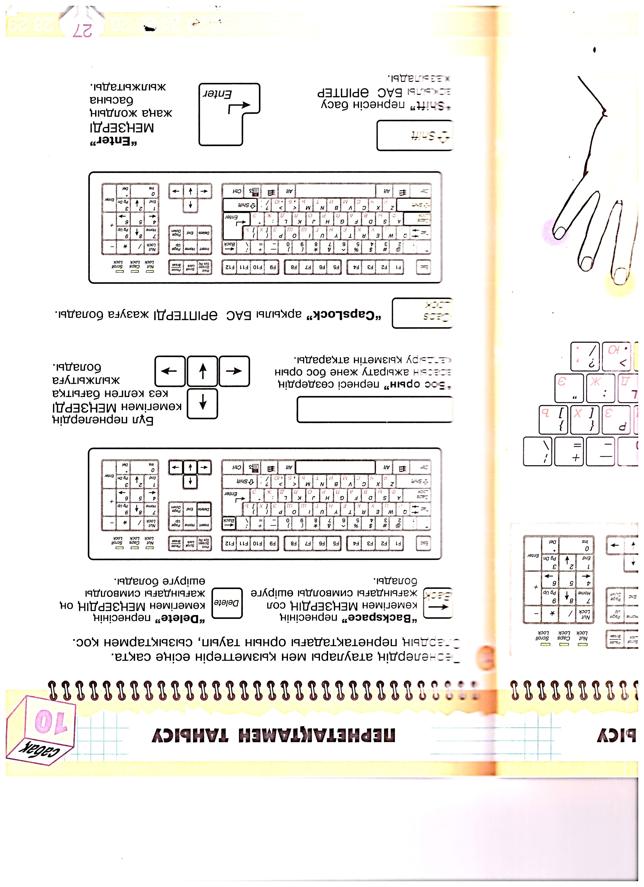  - Бұл – пернетақта  Тәрбиеші:- Өте дұрыс. Ал мынау ше? Қане кім айтады?  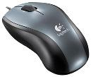  - Бұл – тышқан.  Тәрбиеші:- Жарайсың! Келесі суретіміз не екен?  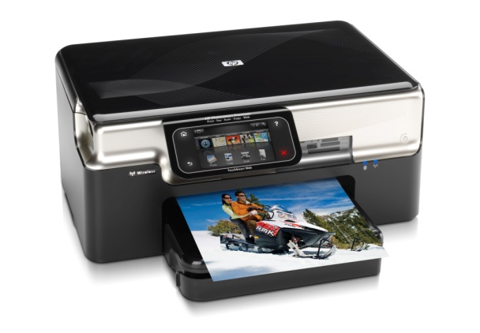  – Бұл – принтер  Тәрбиеші:- Пернетақтада нелер орналасқан екен? Қане кім айтады?  - Қазақша, орысша, ағылшынша әріптер, сандар бар.  Шәкірт:Жарайсыңдар балалар, сендер ханшайымның тапсырмасын дұрыс орындадыңдар.Енді сіздермен қоштасайын. Жақсы, сау болыңыздар!  Қортынды. | - Төрт мезгіл.  -қыс, көктем, күз, жаз  -ақ  -ақ  -күз  .  - көктем  -жаз  -ит
Рефлексті- коррекциялаушы | Балалар бүгінгі сабағымыз осымен аяқталды. Сау болыңыздар. | Сау болыңыздар!
Күтілетін нәтиже:
Білуі керек: Жыл мезгілдерін,пішіндерді .
Болуы керек: - Танымы, ойлауы, зейіні, сөздік қоры, байланыстыра сөйлеуі.
Баланың қолынан келуі: Сұрақтарға жауап беру;
Суреттерді әңгімелеу;
Тәрбиешінің нұсқаулығын орындау;
Саусақ жаттығуларын жасау;
Пішіндерді ажырату.
